Приложение
к письму№ 13 от 26.04.2018

Реестр аккредитованных экскурсоводов и гидов-переводчиков
города Ростова-на-Дону и Ростовской области

№  п/п | Фото | ФИО | Направления экскурсионных маршрутов
1 | 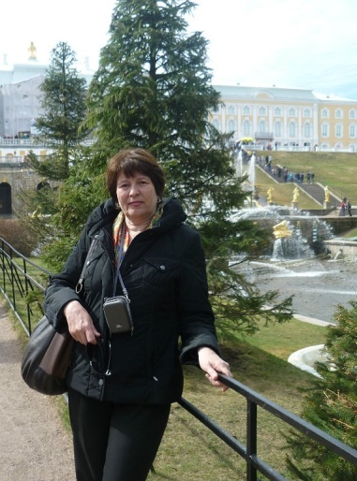 | Манахова Галина Евгеньевна | Ростовская область  (все города)
2 | 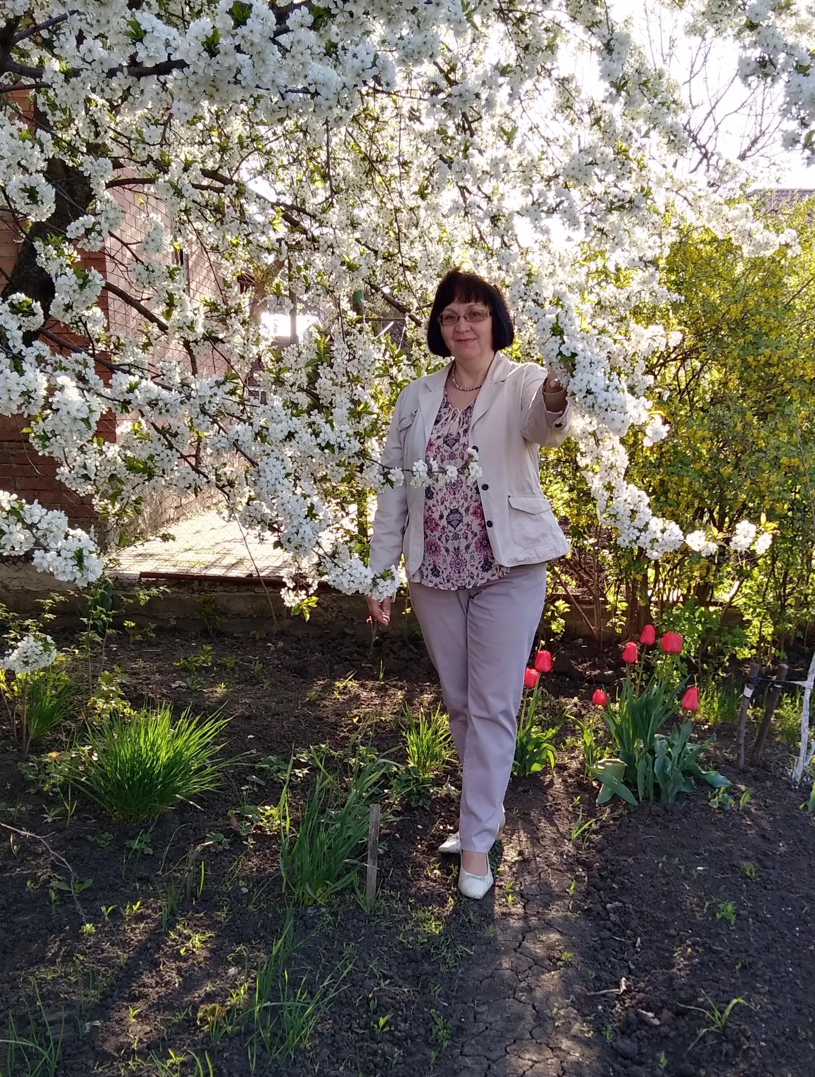 | Степаненко Наталья Николаевна | Ростовская область  (все города)
3 | 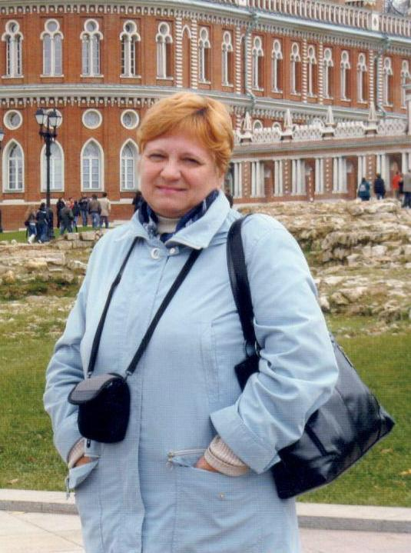 | Костюкова Ольга Ивановна | Ростовская область  (все города)
4 |  | Шкляр Раиса Ивановна | Ростовская область  (все города)
5 | 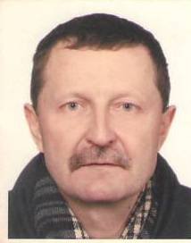 | Замогильный Евгений Иванович | Ростовская область  (все города)
6 | 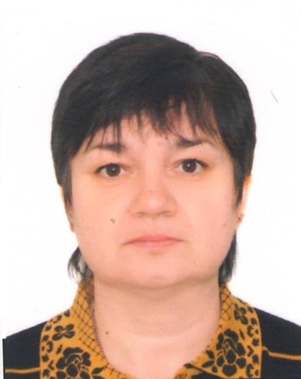 | Рясная Ирина Геннадьевна | Ростовская область  (все города)
7 |  | Дедешко Геннадий Юрьевич | Ростовская область  (все города)
8 |  | Ермакова Вера Алексеевна | Ростовская область  (все города)
9 | 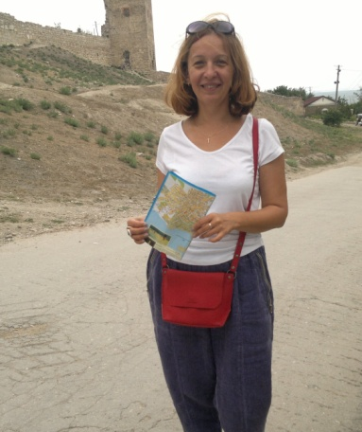 | Сиваш Анжела Петровна | Ростовская область  (все города)
10 |  | Сизякина Галина Александровна | Ростовская область  (все города)
11 | 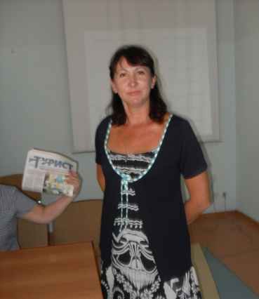 | Кедрова Ирина Владимировна | Ростовская область  (все города)
12 | 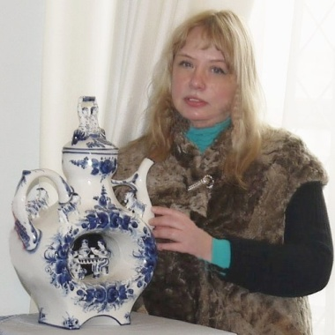 | Борисова Елена Робертовна | Ростов-на-Дону, Старочеркасск, Новочеркасск
13 | 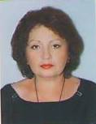 | Полетаева Наталья Викторовна | Таганрог, Азов, Старочеркасск, Новочеркасск, Танаис, Пухляковский, Раздорская
14 |  | Кощеев Николай Георгиевич | Ростовская область  (все города)
15 | 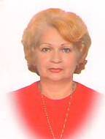 | Сидельникова Людмила Викторовна | Ростовская область  (все города)
16 | 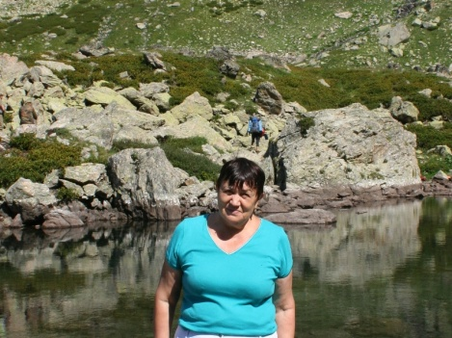 | Ковалева Любовь Васильевна | Ростов-на-Дону, Новочеркаск, Старочеркасск, Азов, Пухляковский, Раздорская, Таганрог
17 |  | Канзюба Елена Анатольевна | Ростов-на-Дону, Старочеркасск, Азов.
18 |  | Ленец Анна Викторовна | Ростов-на-Дону, Старочеркасск.
19 |  | Малыгина Валентина Петровна | Ростов-на-Дону, Старочеркасск, Азов, Танаис, Раздорская, Аксай.
20 | 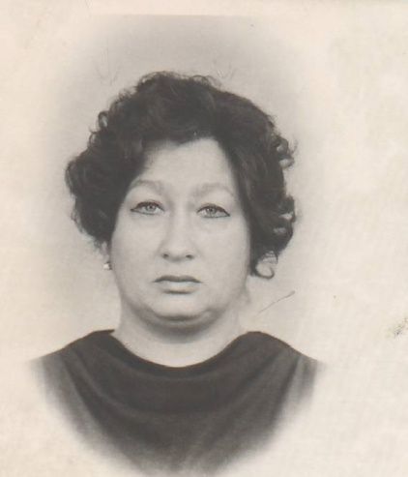 | Пастухова Людмила Петровна | Ростов-на-Дону, Старочеркасск, Танаис, Новочеркасск, Пухляковский, Азов.
21 | 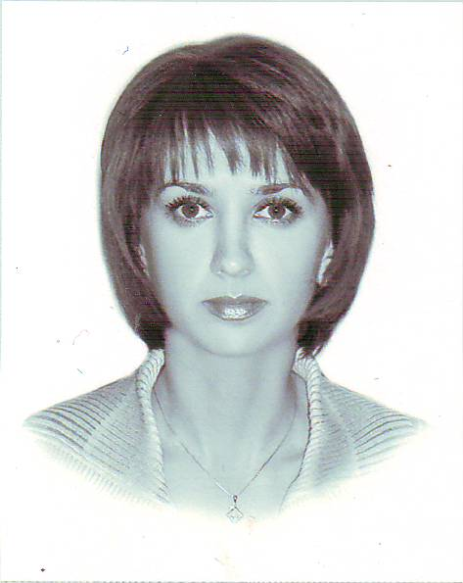 | Петрова Екатерина Игоревна | Ростов-на-Дону, Старочеркасск, Таганрог, Танаис.
22 | 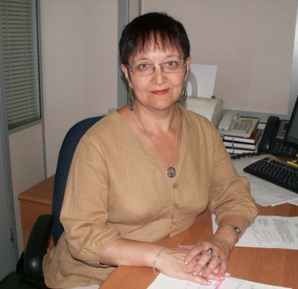 | Пирумова Римма Борисовна | Ростов-на-Дону, Пухляковский
23 |  | Плетнева Юлия Андреевна | Ростов-на-Дону
24 | 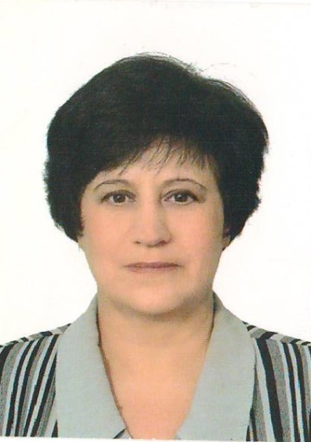 | Сазонова Антонина Анатольевна | Ростовская область (все города)
25 |  | Шаповалова Лариса Ивановна | Ростов-на-Дону, Таганрог, Старочеркасск, Новочеркасск, Азов
26 | 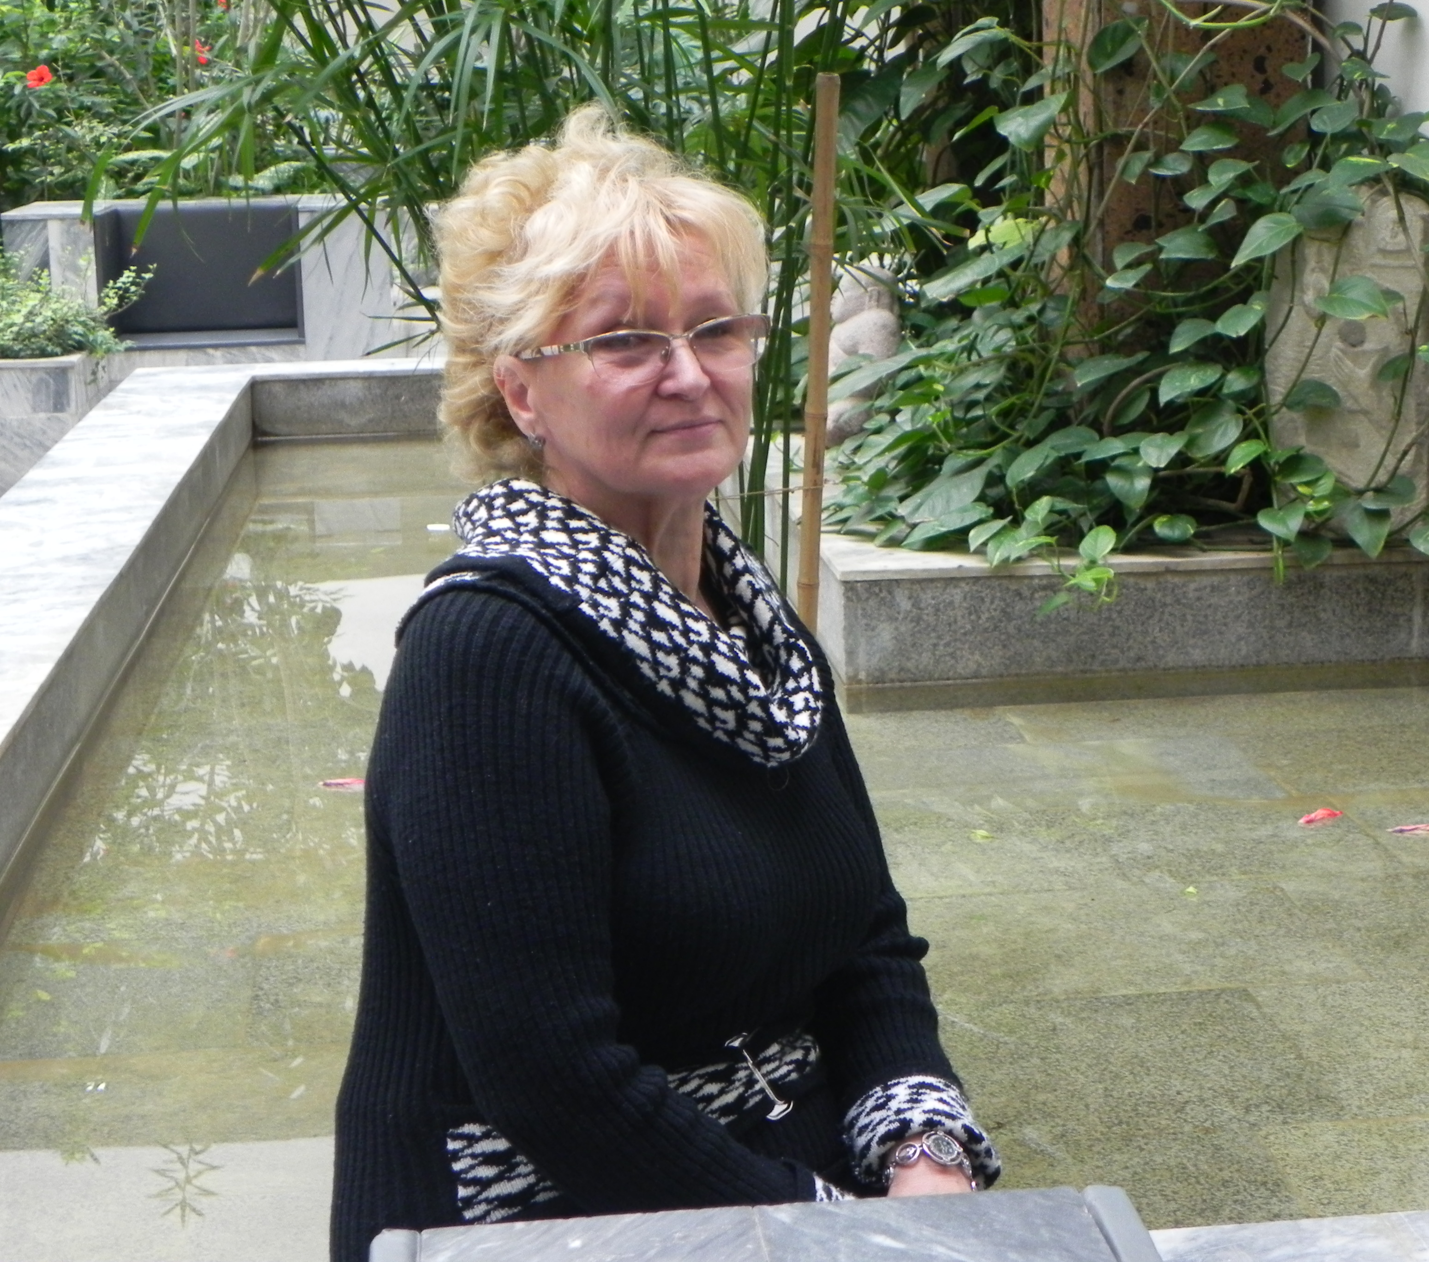 | Воронкова Светлана Анатольевна | Ростов-на-Дону,
27 | 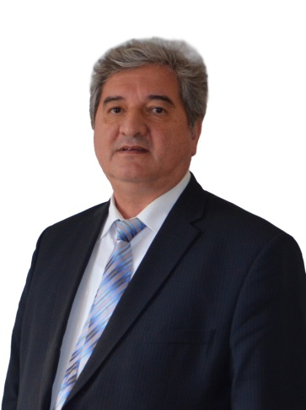 | Алексеенко Виктор Николаевич | Ростовская область  (все города)
28 |  | Дикалова Татьяна Александровна | Ростов-на-Дону, Старочеркасск.
29 | 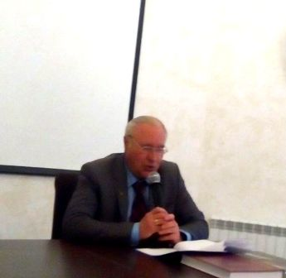 | Астапенко Михаил Павлович | Старочеркасск
30 | 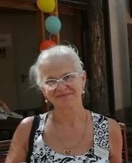 | Афанасьева Владилена Игоревна | Ростовская область  (все города)
31 |  | Рублева Наталья Алексеевна | Ростовская область  (все города)

